**УРОК 13. Любов – виконання Закону.**

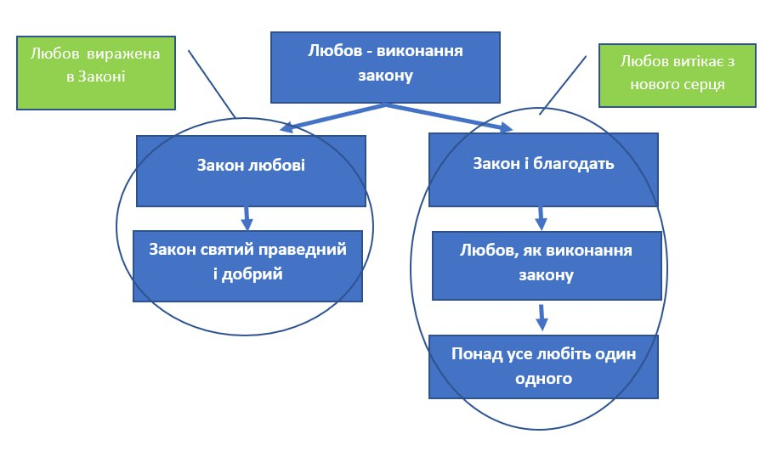

**ГОЛОВНА ДУМКА**:Десять Заповідей є вираженням завітних взаємин Бога з Його народом. Як це виражається в нашому житті?

**МЕТА УРОКУ**: Показати нероздільність Любові і Закону Божого. Спонукати до розвитку взаємин з Богом, щоб Його любов, виражена в Його Законі проявилася в особистому житті.

**ВСТУП:** Що ви робите, щоб показати людині, що вона для вас цінна і дорога?

**Пам’ятний вірш:** «Нікому нічого не будьте винні, за винятком любові одне до

одного. Адже хто любить іншого, той виконав Закон»

Рим.13:8

**ЗАПИТАННЯ:**

**1**. Як виражається любов людини до Бога і до ближніх згідно з Десятьма

Заповідями? **Вихід 20:1–17**

**2**. Як викуплення, здійснене Христом на хресті, вплинуло на статус Божого Закону? Як це узгоджується з нашим відгуком на спасаючу Божу благодать?

**Римл.6:1–3, 7:7–12; Івана 14:15**

**3.** Що необхідно, щоб Закон – вияв Божого характеру – став основою нашого характеру? **Єремії 31:31-34. Івана 3:1-21, Євреям 8:10**

**4.** Як виглядає любов, що виконує Закон?

**Матвія 23:23-24; П.Зак.5:12-15; Ісаї 58:13-14**

**5**. В чому проявляється гріх бездіяльності? Як це пов’язано з виконанням Закону

Божого? **Якова 2:1–9**

**АКТУАЛЬНІСТЬ:** Що ви робите доброго у своїй громаді?

**Практичне застосування:** Як ми можемо на практиці виявляти Божу любов до тих, з ким зустрічаємося щодня, зокрема до сім’ї, друзів і незнайомців?

**ВИСНОВОК:** Десять Заповідей – це не просто набір правил, а вияв любові до Творця та відповідь на особисті стосунки з Богом.

**Домашнє завдання:** Проявіть доброту до тих, хто буде поруч з вами наступного тижня.